## 安装Fisco区块链

官方文档：[搭建第一个区块链网络 — FISCO BCOS 2.0 v2.9.0 文档 (fisco-bcos-documentation.readthedocs.io)](https://fisco-bcos-documentation.readthedocs.io/zh-cn/latest/docs/installation.html)

1.**安装ubuntu依赖**

sudo apt install -y openssl curl

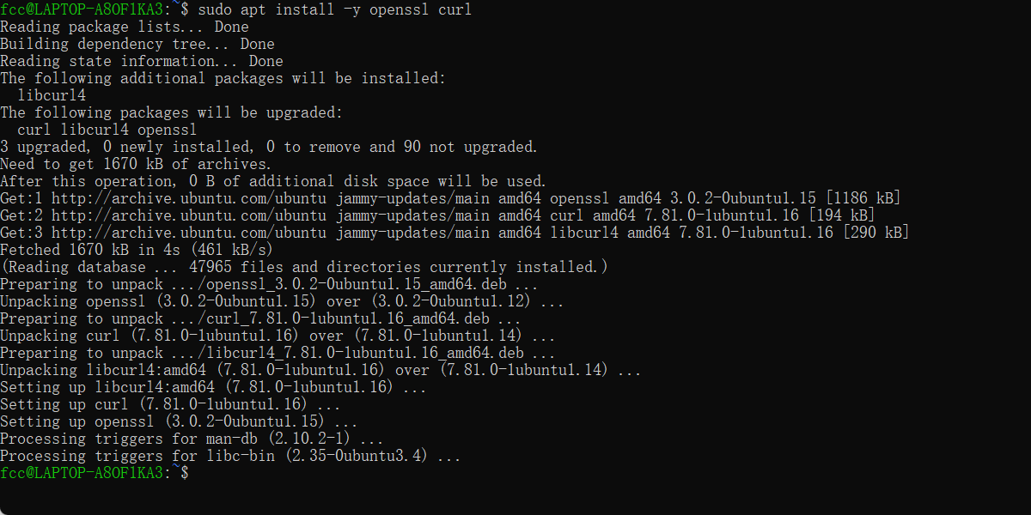

2.创建操作目录, 下载安装脚本

## 创建操作目录

cd ~ && mkdir -p fisco && cd fisco

## 下载脚本

curl -#LO https://osp-1257653870.cos.ap-guangzhou.myqcloud.com/FISCO-BCOS/FISCO-BCOS/releases/v2.9.1/build_chain.sh && chmod u+x build_chain.sh

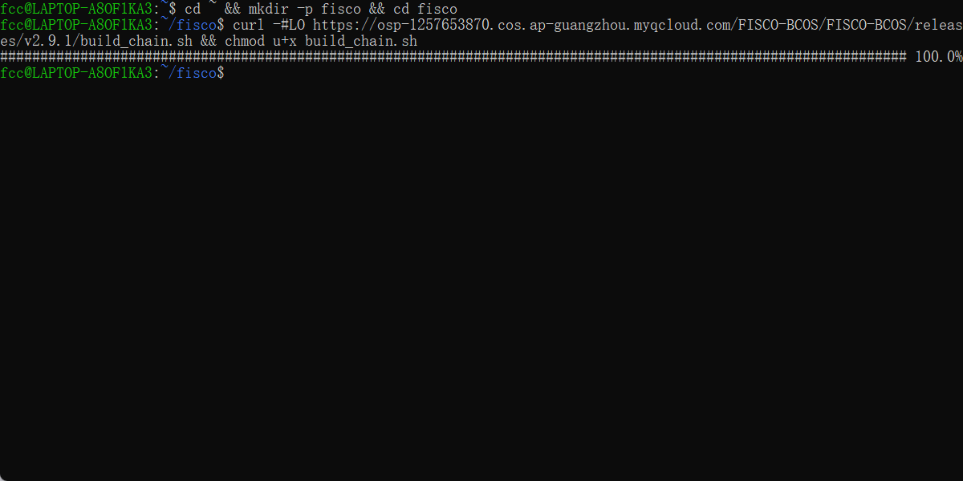

3. 搭建单群组4节点联盟链

在fisco目录下执行下面的指令，生成一条单群组4节点的FISCO链。 请确保机器的30300~30303，20200~20203，8545~8548端口没有被占用。

bash build_chain.sh -l 127.0.0.1:4 -p 30300,20200,8545

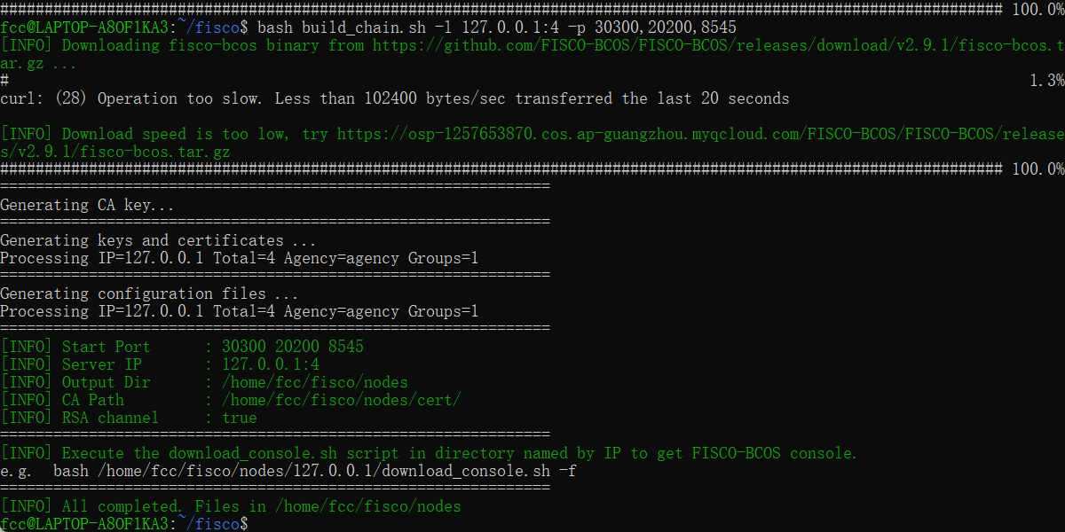

1. 启动区块链

bash nodes/127.0.0.1/start_all.sh

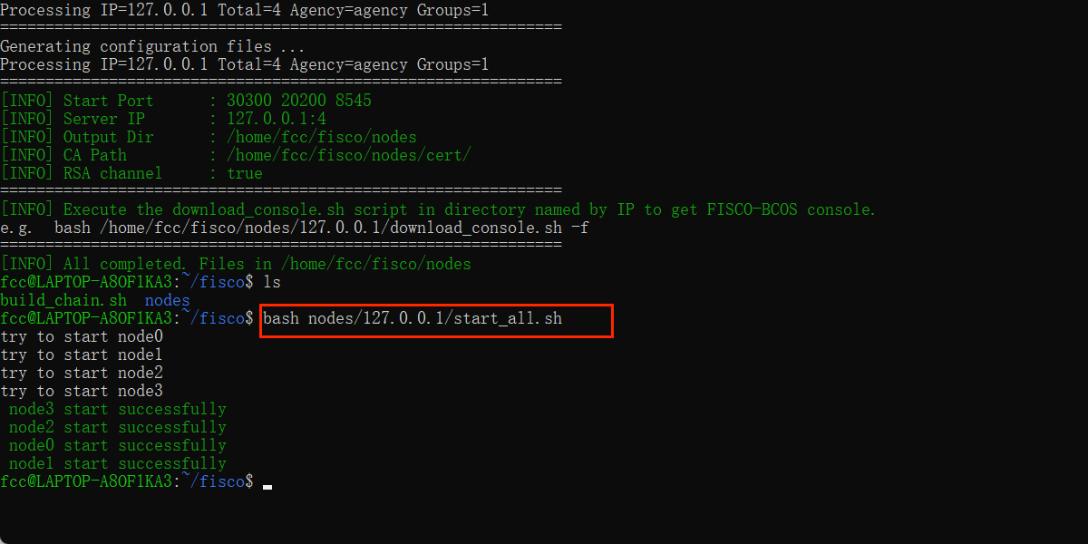

## 安装Webase

1.获取部署安装包：

wget <https://osp-1257653870.cos.ap-guangzhou.myqcloud.com/WeBASE/releases/download/v1.5.5/webase-deploy.zip>

2.解压安装包：

unzip webase-deploy.zip

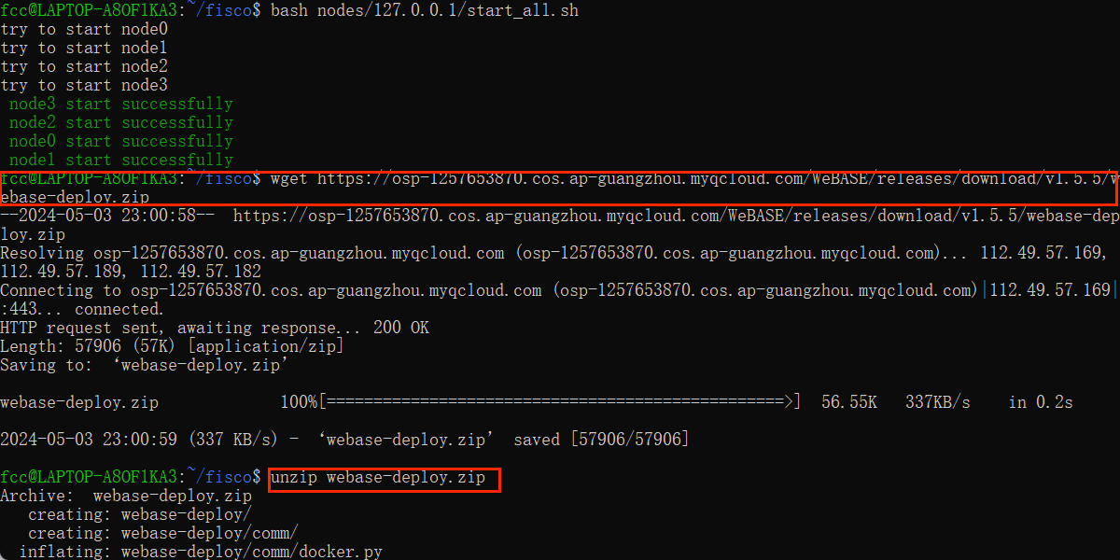

3.进入目录：

cd webase-deploy

4.修改配置文件

vim common.properties

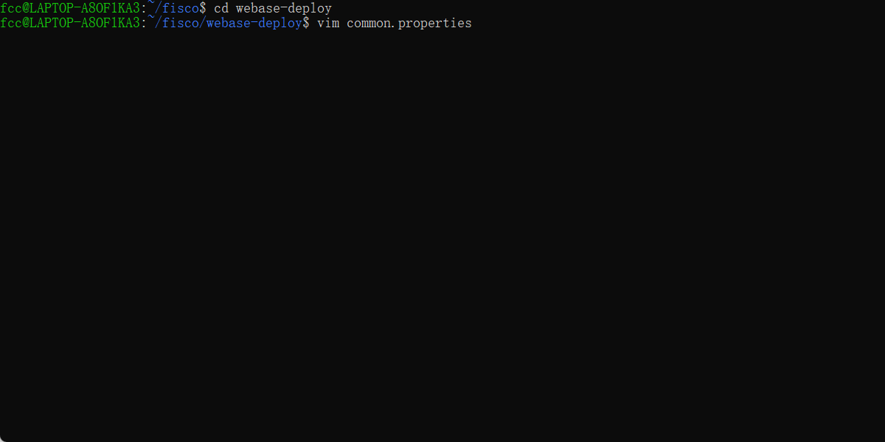

1)将 if.exist.fisco=no 更改为

if.exist.fisco=yes

2)将fisco.dir=/data/app/nodes/127.0.0.1 更改为

fisco.dir=/home/user/fisco/nodes/127.0.0.1

注意：user应替换为ubuntu系统用户名

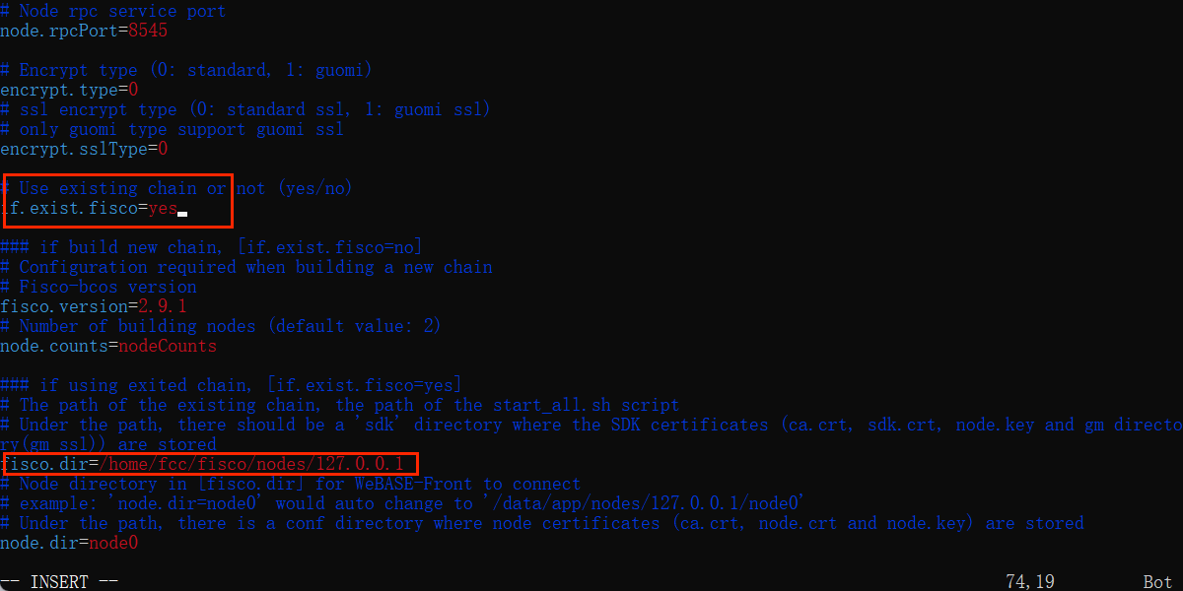

5.拉取docker镜像（拉取镜像开始前需要输入一个拉取超时时间，如60，即60s拉取未完成则提示超时）

python3 deploy.py pullDockerAll

注意：拉取镜像时如果多次超时，建议将超时的镜像单独拉取 拉取命令示例：

docker pull webasepro/webase-node-mgr:v1.5.5

6.部署并启动WeBase

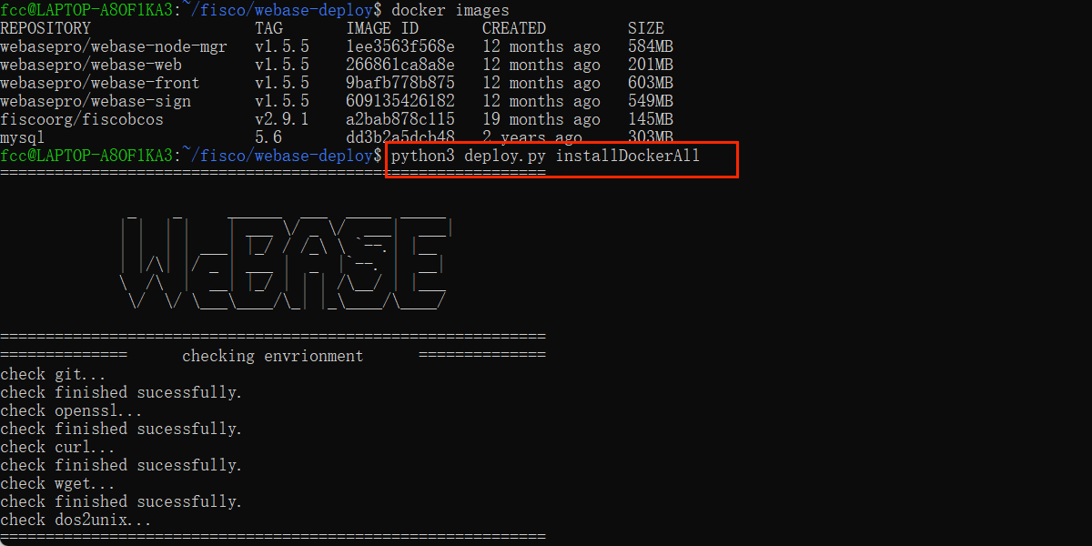

7.浏览器访问

